Информация по проведению мероприятий, посвященных
Дню Памяти и скорби - 22 июня в учреждениях культуры
Ульчского муниципального района в 2015 г

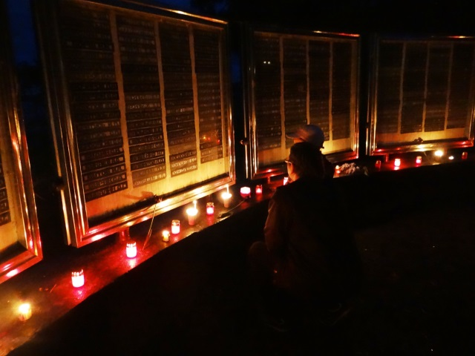
22 июня 2015 года в учреждениях культуры Ульчского муниципального района прошел ряд мероприятий, посвященный Дню Памяти и скорби. Эта дата одна из самых печальных в истории – день начала Великой Отечественной войны.
Целью данных мероприятий стало воспитание молодого поколения в духе любви к своей стране, сохранение памяти к предкам, ценой своей жизни отстоявшим свободу и независимость Отечества, освободивших народы Западной Европы от фашизма. Долг живущих сохранить образы тех, кто прошел через огонь войны, совершил подвиги во имя жизни. Особенно это важно сейчас, в год 70-летия Победы нашего народа в Великой Отечественной войне.
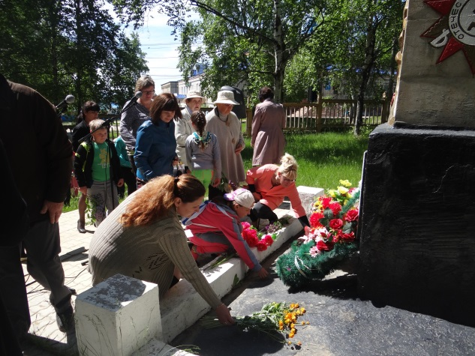
На территории филиалов-библиотек Муниципального бюджетного учреждения «Межпоселенческая библиотека Ульчского муниципального района» прошли книжные выставки: «Незабываемый сорок первый», «Чтобы помнили!»; митинги: «Этих дней не смолкнет Слава», «Это забыть невозможно»; беседы: «Об огнях пожарищах, о друзьях товарищах» устные журналы»; часы памяти: «А до Берлина было так далеко»; информационные минутки: «День памяти и скорби»; конкурс чтецов: «О Великой Отечественной войне»; День памяти и скорби: «Поклонимся великим тем годам»; информационные сообщения: «Вставай, страна огромная»; книжная выставка-обзор: «Дорогой войны, дорогой Победы»; фото-хроника: «Мы помним тебя солдат!»; уроки памяти и патриотизма «Свято хранить память» и другие.
В культурно-досуговых учреждениях Муниципального бюджетного учреждения «Межпоселенческий районный Дом культуры» Ульчского муниципального района были проведены митинги: «Память вечна!», «Ничего не предвещало войны», «Помним, скорбим!», «Ни кто не забыт, ничто не
забыто», «Через века, через года - помните!»; Всероссийская акция «Свеча памяти»; конкурс детского рисунка «Мы за мир»; тематические вечера: «22 июня 41 ого года», «Начало войны», «День памяти и скорби», «Зажгите свеч»: часы истории: познавательные беседы.

Всего в учреждениях культуры Ульчского муниципального района проведено 46 мероприятий с посещением более 1000 человек.

